TYPOGRAFIA:

LAMINAS PROTECTORAS DE SUPEFICIE
Protección SPF para superficies que necesitan mantenerse impecables. Mármol, cuarzo, granito, madera, ascensores y mucho más.

+++++++++++++++++++++++++++
¿Qué es IFILL?
IFILL es una solución de protección para superficies mediante la instalación de láminas SPF (Surface Protection Film).
Protegemos superficies como mármol, cuarzo, granito, madera, ascensores y otros materiales, ayudando a prevenir rayones, manchas, desgaste y daños producidos por el uso diario.
Nuestras láminas son transparentes y están diseñadas para mantener la apariencia original de la superficie, sin cambiar su diseño ni acabado.
Ofrecemos instalación profesional para hogares, empresas, locales comerciales, oficinas, hoteles y otros espacios que buscan conservar sus superficies en buen estado por más tiempo.

Sobre nosotros

Protegemos superficies. Preservamos espacios.

Somos una empresa peruana con más de 5 años, con visión global; especializada en soluciones premium para la protección y conservación de superficies. Trabajamos de la mano con empresas, negocios y clientes residenciales que buscan mantener sus espacios en excelentes condiciones, prolongando su vida útil y conservando su apariencia.

Nuestra experiencia nos permite atender proyectos de diferentes escalas, desde locales comerciales de alto tránsito hasta oficinas corporativas y espacios residenciales.

Soluciones para diferentes espacios

Nuestras soluciones están pensadas para adaptarse a las necesidades de cada proyecto:

🏢 Oficinas corporativas
🛍️ Tiendas y locales comerciales
🛒 Minimarkets y establecimientos de alto tránsito
🍸 Bares y restaurantes
🏠 Casas y proyectos residenciales
🏗️ Proyectos empresariales y comerciales

Trabajamos junto a nuestros clientes para identificar las necesidades de cada superficie y brindar una solución adecuada, priorizando calidad, durabilidad y acabados premium.

Experiencia y especialización

Nuestro compromiso con la innovación nos ha llevado a participar en ferias, exhibiciones y espacios de capacitación, manteniéndonos en contacto con nuevas tecnologías, tendencias y soluciones relacionadas con la protección de superficies.

Creemos que ofrecer un producto premium también implica contar con el conocimiento necesario para asesorar, instalar y acompañar cada proyecto de manera profesional.

Nuestra misión

Brindar soluciones especializadas para la protección de superficies, ayudando a nuestros clientes a conservar, proteger y prolongar la vida útil de sus espacios.

Nuestra visión

Construir una presencia internacional con una oficina en cada país donde podamos brindar soluciones especializadas para la protección de superficies, llevando nuestra experiencia y estándares de calidad a nuevos mercados.

Nuestros valores

Compromiso
Nos involucramos en cada proyecto buscando cumplir con las necesidades y expectativas de nuestros clientes.

Profesionalismo
Trabajamos con conocimiento, atención al detalle y estándares orientados a resultados de alta calidad.

Responsabilidad
Asumimos cada proyecto con seriedad, cumpliendo nuestros compromisos y cuidando cada etapa del proceso.

Calidad que va más allá de un producto

Nuestro enfoque no se limita a ofrecer una película o sistema de protección. Buscamos brindar una solución integral, desde la evaluación de la superficie hasta la aplicación y el acompañamiento del proyecto.

Porque proteger una superficie no significa únicamente evitar daños: significa preservar la inversión, mantener la estética y prolongar la vida útil de cada espacio.

De Perú hacia el mundo.
Protección premium para superficies que merecen durar.

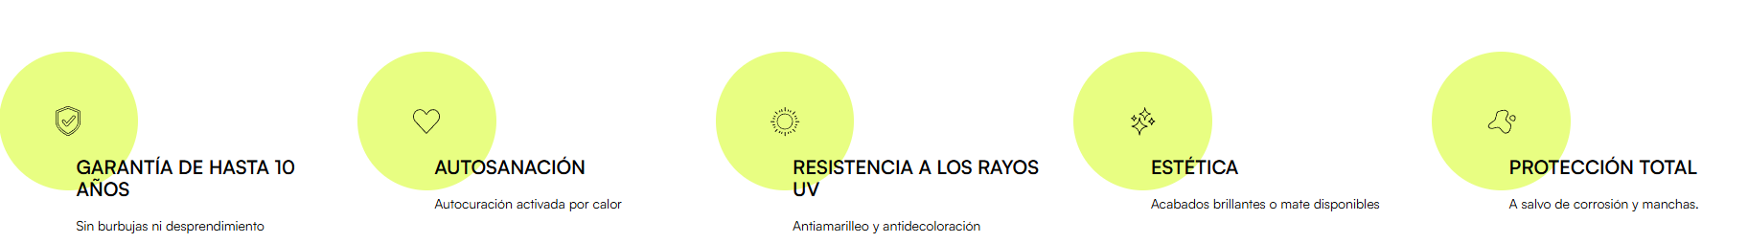

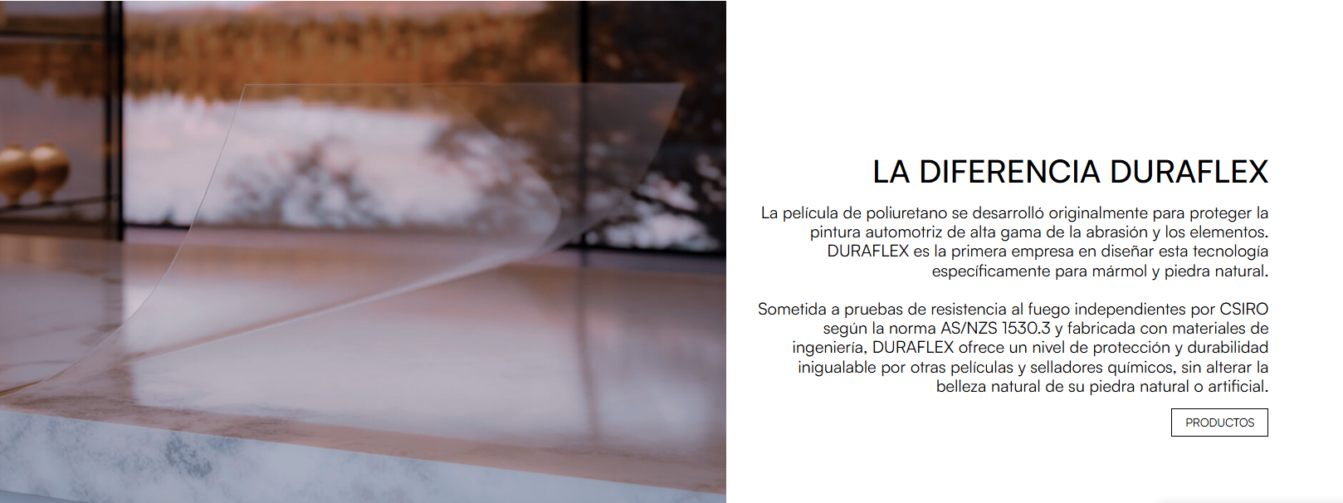

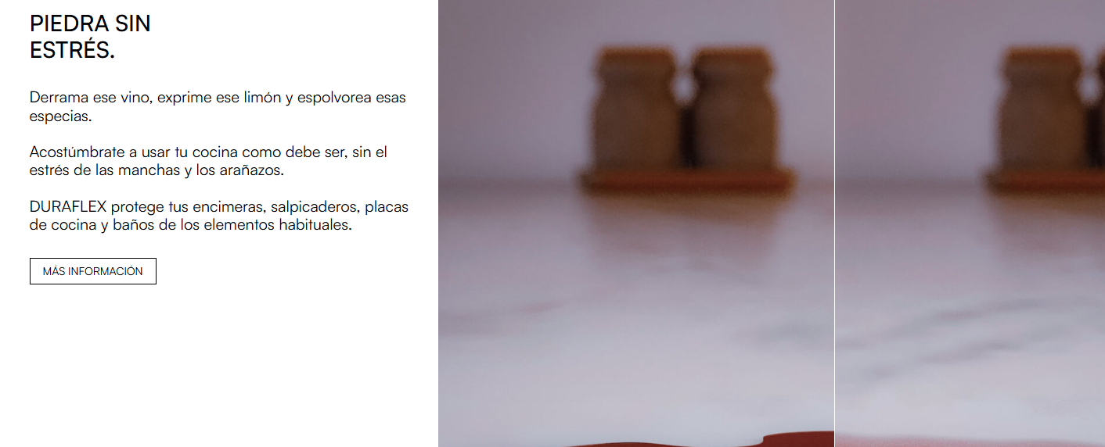

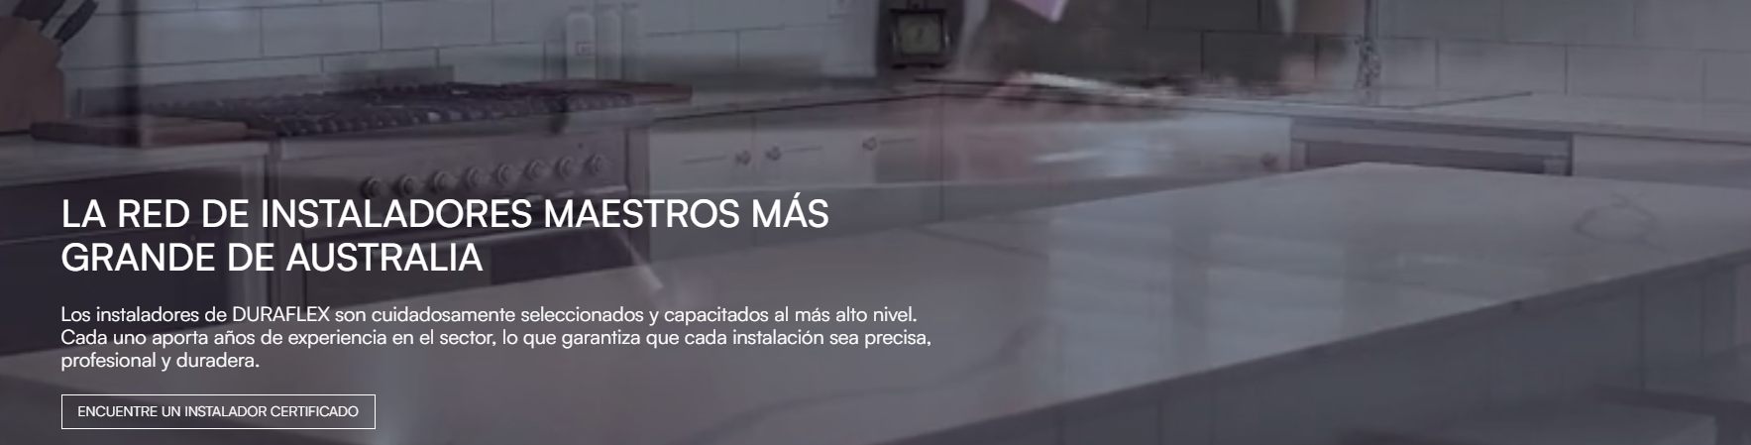

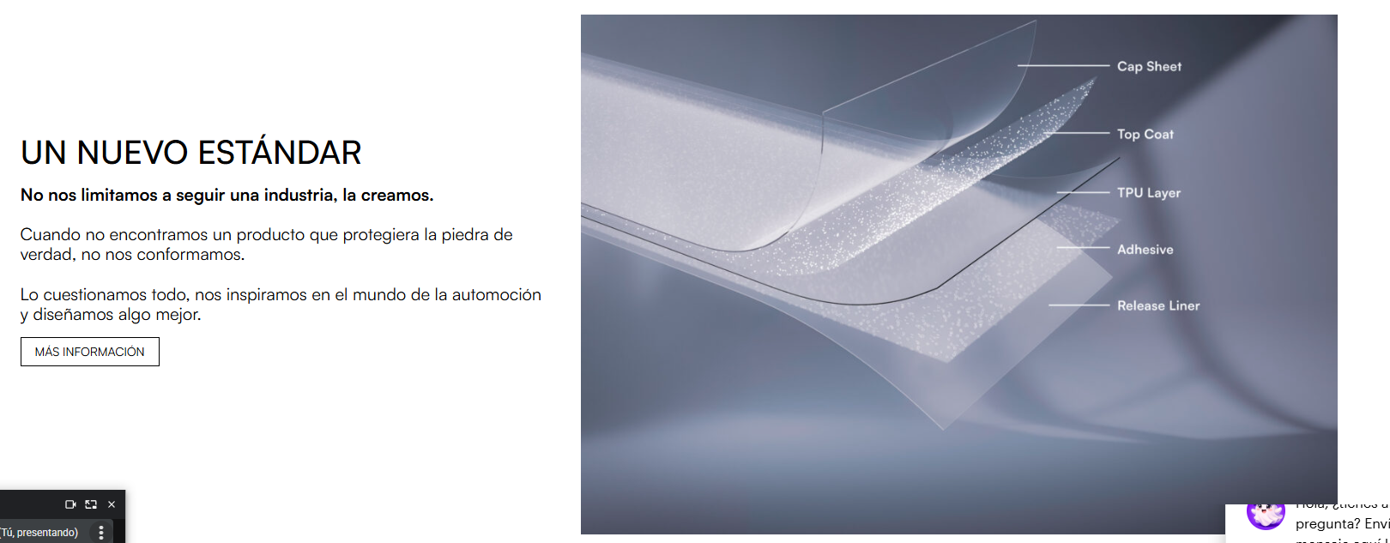
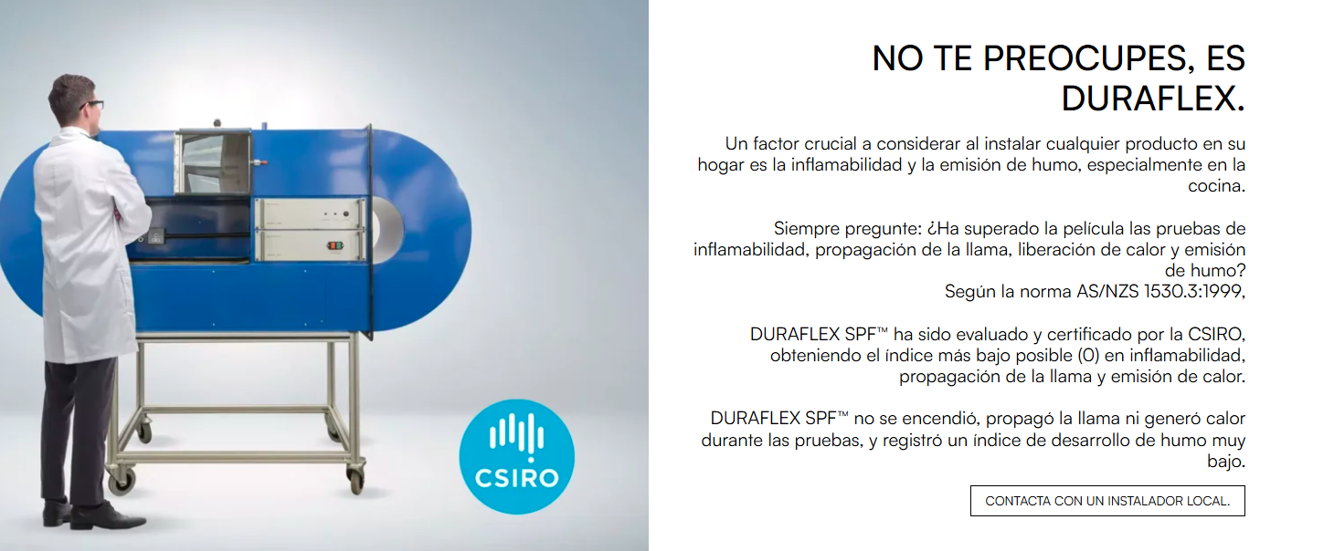

Contacto:
Correo:
cuentas

